
Subdirección de Tecnologías de la Información

Web Expediente y Despliegue. Alta Expediente
Gestión Económica Financiera



Control de Cambios del Documento

Fecha | Versión | Autor | Descripción del cambio
13/09/12 | 1.0 | Amparo Díaz Parra | Creación del documento

Fecha | Versión | Aprobación | Rol
08/10/12 | 1.0 | Juan Antonio Rodriguez Ruiz | Responsable de la Gestión de la Configuración y Activos.

Propiedades del Documento
Nombre del Documento | Web Expediente y Despliegue. Alta Expediente
Asunto o Subtículo | Gestión Económica Financiera
Versión | 1.0
Estado | Final
Nombre del Fichero | CGSGC3.7-06 Manual Web Provisión
Plantilla | CGSGL1.1-01-PlantillaDoc_v1.3.dotx
Servicio / Proyecto | CGES Centro de Gestión de Servicios Tic  Accenture

Indice

1 Objetivo del Documento 3
2 Acceso y Funcionalidades 3
3 Acciones Asociadas 3
3.1 Alta de Expediente 3
3.1.1 Controles y Consideraciones Adicionales 7
3.2 Seguimiento de Expedientes dados de Alta 8
3.3 Anular Expediente 9
3.4 Petición de Registro Técnico 10

Objetivo del Documento
El objetivo del presente documento es servir como guía para la gestión de expedientes de compra, aprovisionamiento y despliegue dentro de la gestión de activos, proporcionando a los usuarios involucrados un interfaz Web que permita realizar las tareas de manera práctica y eficaz.
Específicamente este documento explica las opciones disponibles para el alta de Expedientes, permitiendo a través de WEBCGES el alta y seguimiento de los mismos.

Acceso y Funcionalidades
Para acceder a la Web de Expedientes y Despliegues es necesario hacerlo a través del link:
http://webcges.sas.junta-andalucia.es/webcges/
Será necesario habilitar al usuario los permisos necesarios para poder acceder a la Web, para ello deberán notificarlo al área de Gestión de la Configuración y Activos, y asignarle el perfil asociado a la Gestión de Expedientes.
Las funcionalidades asociadas al Área de Gestión Económica Financiera son:
- Alta de expediente.
- Seguimiento de los Expedientes dados de alta.
- Anular Expediente.
- Peticiones de Registro Técnico.
A continuación se muestran las opciones disponibles a través del menú de WEBCGES:


Acciones Asociadas

Alta de Expediente
A través de la opción de Alta de Expediente se puede realizar el alta de 3 tipos diferentes:
- Expediente de Compra
- Contrato de Servicios
- Contrato de Mantenimiento
El proceso de Alta de Expediente se realizará para los tipos de expedientes señalados, exceptuando los de RED.ES
Para los contratos de RED.ES el Jefe de proyecto responsable del mismo, debe de enviar un correo con toda la información y todos los datos del contrato al Área de Gestión de la Configuración y Activos.
Desde el Área de la Configuración y Activos se procederá a tramitar el alta de dicho contrato de RED.ES en la Web. Por dicho motivo no se incluye en este manual.
Una vez se haya formalizado el expediente se procederá al alta del mismo en la Web, para ello debemos seguir los siguientes instrucciones.
A continuación se muestra la ventana asociada al Alta de Expediente y se procede a realizar una explicación de los campos y pasos necesarios, una vez seleccionada la opción “Crear Expediente”.
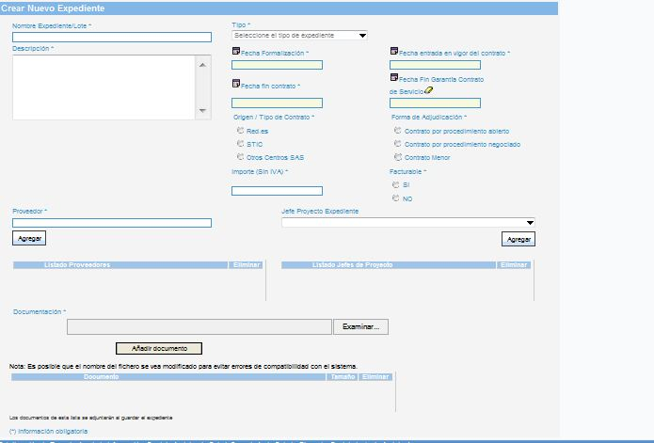
Explicación de los atributos disponibles. Indicar que todos los atributos con “*” son obligatorios.
Atributo | Descripción
Nombre Expediente * | En este campo hay que especificar el nombre que tiene el expediente de compra que se va a dar de alta en la Web. Ejemplo (CC2120/12, …)
Descripción * | En este campo hay que plasmar el título que tiene el expediente de compra. Este dato lo sacamos del PPT (Pliego de Prescripción Técnica) o de la Memoria Justificativa. Hay que tener especial cuidado con los espacios, es decir, si picamos en este campo le damos a la barra de espacio y no escribimos nada, se guarda el expediente con el campo descripción en blanco.
Tipo * | En este campo tenemos un desplegable que nos permite identificar qué tipo de expediente vamos a dar de alta. Existen tres tipos de contratos:  - Expediente compra  - Contrato mantenimiento  - Contrato servicio
Fecha formalización * | Fecha en la que se firma el contrato. Esta fecha nunca puede ser mayor que la fecha de entrada en vigor del contrato, ni de la fecha fin de Contrato.
Fecha entrada en vigor del contrato * | Fecha de comienzo del contrato. Esta fecha nunca puede ser inferior a la fecha de formalización pero si tiene que ser menor que la Fecha fin de Contrato.
Fecha fin contrato * | Fecha en la que finaliza el contrato. Esta fecha nunca puede ser inferior a las fechas indicadas anteriormente.
Fecha fin garantía contrato de servicio | Fecha fin de la garantía/mantenimiento, específicos para contratos de servicios que incluyen mantenimiento en algún producto / servicio. Esta fecha no es obligatoria, y no contiene ninguna regla restrictiva.
Origen/Tipo Contrato * | En esta opción la aplicación nos permite indicar el tipo de contrato que se va a proceder a  Registrar.  Existen tres tipos de contratos:  - Red.es: Estos son los contratos cuyo proveedor es red.es.  - STIC: Son los contratos centralizados realizados desde la S.T.I.C  - Otros Centros SAS: En este apartado entra los contratos de Infocor.  Este tipo de contratos se pueden realizar o por Catálogo o con el presupuesto del propio Hospital.
Importe(Sin IVA) * | En este apartado es necesario indicar el importe por el cual se ha firmado el contrato sin el IVA del mismo.
Forma de Adjudicación | La aplicación nos ofrece los tres tipos de contratos que se pueden dar, dentro de la gestión de un Expediente de Compra / Servicios / Mantenimiento.  - Contrato por procedimiento abierto:(Contrato Centralizado) Para esta opción el usuario está obligado a adjuntar dos documentos: el PPT y la Memoria Justificativa. Además los nombres de los documentos deben contener en el nombre “PPT” y “Memoria”, si llevan otro nombre el documento la aplicación no lo reconoce como tal.  - Contrato por procedimiento negociado sin publicidad:(Contrato Centralizado) Para esta opción el usuario está obligado a adjuntar dos documentos el PPT y la Memoria Justificativa. Además los nombres de los documentos deben contener en el nombre “PPT” y “Memoria”, si llevan otro nombre el documento la aplicación no lo reconoce como tal.  - Contrato Menor: Para esta opción sólo es obligatoria ajuntar el documento de Memoria Justificativa. Como en los dos casos anteriores el documento debe llevar el nombre Memoria.  En las tres opciones de contrato además de los documentos obligados el usuario puede añadir tantos documentos como cree necesario.
Facturable * | En este apartado se da las dos opciones para controlar el total de facturas que debe de componer un contrato.  Cada vez que llegue una factura picaremos en el apartado SI.  Una vez que se cumpla con el total de facturas que componen un contrato, todas las que lleguen demás serian No facturables por eso se picaría el apartado del No.
Proveedor * | El proveedor es a quién se le compra los nuevos equipos. Este campo es texto libre, una vez introducido el proveedor hay que pinchar en el botón de agregar para añadirlo al apartado de listado de proveedores.  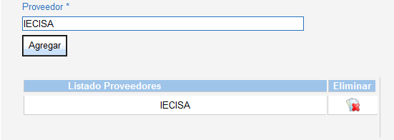  Si nos equivocamos a la hora de añadir el proveedor la aplicación nos da la opción de eliminar y volver a introducir el dato correcto. Para eliminar sólo hay que pulsar el icono con una “X” situado al lado de Listado de proveedores.
Jefe Proyecto Expediente | Este campo es un desplegable y podemos añadir a la persona que es el Jefe de Proyecto del nuevo expediente de compra. Este atributo no es obligatorio de incluir durante el proceso de alta, pero si debe estar cumplimentado antes de poder seguir con el resto de procesos que se ejecutan posteriormente al alta. Desde el área de Gestión de la Configuración y Activos, se encargara de solicitarlo y asignarlo.  Al igual que en el caso anterior se nos permite eliminar al jefe de proyecto si nos hemos equivocado para volver a introducir el correcto.  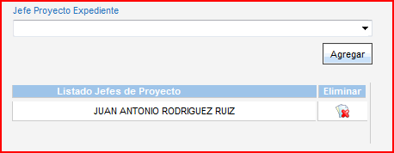  Para eliminar podemos hacerlo pulsando el icono de eliminar y podemos proceder a introducir el dato corregido.
Documentación * | En este campo dependiendo el tipo de contrato que vayamos a dar de alta tendremos que adjuntar un tipo de documentación u otra, como se indico anteriormente en el apartado Tipo Contrato. Una vez localizados los documentos que debemos de añadir picamos en añadir documento para añadirlo a la lista.  En esta lista también se nos da la opción de eliminar documentos si nos hemos equivocado.  Además nos permite introducir además de los obligatorios tantos documentos como creamos necesarios.  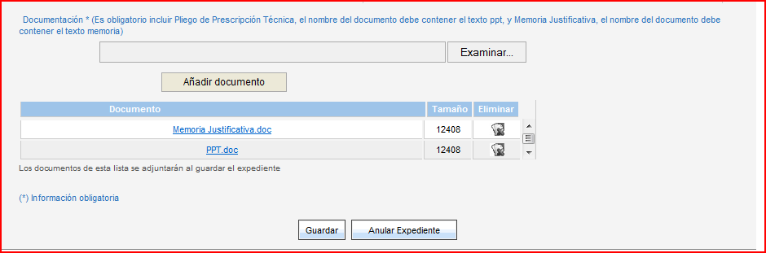  Para eliminar cualquier documento que hayamos adjuntado, debemos seleccionarlo y pulsar sobre el icono marcado con una “X”.  Indicar que la documentación marcada como obligatoria no podrá ser eliminada.

Una vez que hayamos rellenado todos los atributos del formulario pulsamos en guardar y nos debe mostrar el siguiente mensaje:
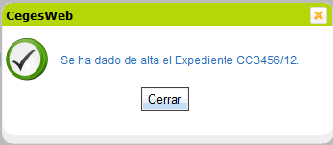

Controles y Consideraciones Adicionales
A continuación se indican los controles establecidos en la creación de un nuevo Expediente, apareciendo los mismos cuando pulse el botón “Guardar”:
- Control de Fechas: Hay que tener en cuenta el criterio indicado anteriormente para introducir las fechas. Si no se cumplen los requisitos indicados el siguiente mensaje de error se mostrará en pantalla:
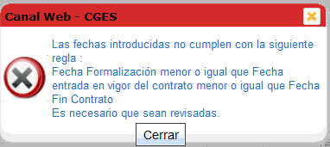
- Control de Documentos: Al no reconocer los ficheros tal y como se indican la aplicación nos da un error como si hubiésemos introducido otro tipo de documentos:
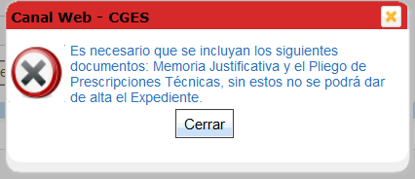
- Consideraciones adicionales:
En el caso de existir más de un proveedor, tenemos que tener en cuenta que hay que dividirlo en lotes. Uno por cada Proveedor y equipamiento contratado.
Ejemplo:
Expediente de compra con dos proveedores diferentes donde el expediente tiene como nombre CCxxxx/yy. La forma de dividirlo en lotes seria:
  - CCxxxx/yy_Lote 1(Este sería para un primer proveedor)
  - CCxxxx/yy_Lote 2(Este sería para un segundo proveedor),
Y así sucesivamente para el resto de proveedores y se tendrían que dar de alta en la Web de uno en uno, es decir, darlos de alta como si fuesen dos expedientes diferentes aunque sea el mismo.
A tener en cuenta que el nombre del expediente tiene que ir finalizado como se indica en el ejemplo con la terminación _Lote 1 y _Lote 2.
Su alta en la Web se procede de la misma forma, rellenando cada uno de los atributos, ver imagen a continuación.
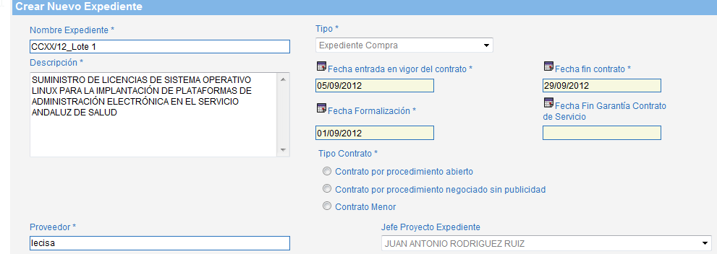

Seguimiento de Expedientes dados de Alta
Una vez dado de alta un expediente podemos ver dicho expediente y su estado. Para llegar a este listado en Menú Gest. Econ. Fin. seleccionamos “Listado Expedientes”. Nos debe salir la siguiente pantalla, mostrándose inicialmente todos los expedientes con el estado de la petición “Abierta”:
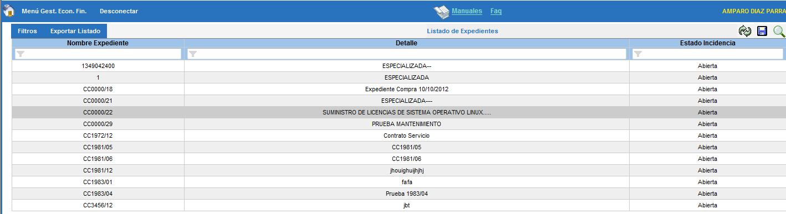
Explicación de los atributos disponibles:
Atributo | Descripción
Nombre del expediente | Es el nombre que se le ha asignado al expediente.
Detalle | Ese campo nos muestra el título que se le ha dado al expediente.
Estado de la incidencia | En este campo se barajan varios estados, dependiendo de la situación en la que se encuentre el expediente.

Estos mismos atributos están disponibles para mostrar información más específica, pudiendo buscar el expediente por las tres opciones indicadas anteriormente.
Al mostrarse inicialmente sólo las peticiones abiertas, para realizar una búsqueda más específica, tenemos que pinchar en el icono de la lupa que nos aparece en la parte superior derecha de la pantalla anterior. Una vez pinchemos sobre ese icono nos deben salir la ventana siguiente:
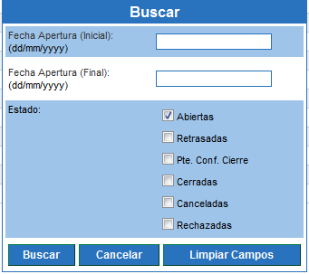
Se puede filtrar por fecha de apertura y por el estado del expediente. A continuación se realiza una descripción de los estados disponibles:
Estado | Descripción
Abiertas | Cuando una petición está en este estado significa que el expediente se encuentra dado de alta en la CMDB pero le falta realizar la carga de los elementos que componen el nuevo expediente.
Retrasadas | Cuando la petición está en este estado significa que se ha dado de alta el expediente en la CMDB y se ha procedido a enviar correo al proveedor para que nos facilite los datos de los recursos que van asociados al nuevo expediente. La petición mantendrá dicho estado hasta que recibamos la información por parte del proveedor.
Pte. Conf. Cierre | Este estado está por defecto para otros flujos. Las peticiones asociadas a expedientes no tendrán este estado asignado.
Cerradas | Este estado se va a dar una vez que se haya concluido la gestión de un nuevo expediente desde su inicio hasta que sus tareas queden completadas. Es decir, desde que se da de alta a un expediente en la web hasta que se carga tanto el expediente como todos y cada uno de sus elementos en el CMDB.
Canceladas | Este estado lo tendrán asignado todas las peticiones que son anulados por algún motivo.  Si el usuario está dando de alta a un nuevo expediente y necesita anularlo, la incidencia pasa a tener este estado.
Rechazadas | Este estado está por defecto para otros flujos. Las peticiones asociadas a expedientes no tendrán este estado asignado.

Anular Expediente
Una vez registrado un Expediente de Compra, Contrato de Mantenimiento, y/o Contrato de Servicio, este se podrá anular en el caso que se detecte algún error que no pueda ser modificado y deba ser anulado. Para ello desde el menú de seguimiento accederemos al Expediente que vayamos a anular y pulsaremos sobre el botón “Anular Expediente” que se muestra en la imagen de a continuación.
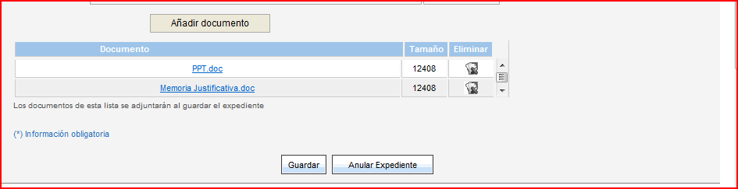
Nos debe salir un mensaje en el que debemos indicar el motivo de la anulación, es obligatorio incluir un comentario, y pulsaremos sobre aceptar, como vemos en la imagen a continuación:
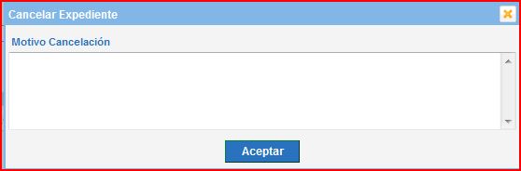
La anulación de Contratos de Mantenimiento y de Servicios, conlleva que se cancele la petición y se finalice todas las tareas que estén pendientes con el estado cancelado.
Para la anulación de un Expediente de Compra, antes de proceder a anular la petición se comprueba que no se haya notificado por correo al proveedor donde se le solicita los datos de inventario, en el caso de haber enviado la notificación se procede a enviar otro correo donde se le indica que se ha cancelado el Expediente de Compra, y que desestime el correo anterior, a continuación cancela la petición y las tareas pendientes se finalizan con el estado cancelado.

Petición de Registro Técnico
El proceso para la petición de Registro Técnico, se realizara accediendo desde el menú de Seguimiento, y seleccionamos el expediente del que queremos solicitar el Registro Técnico, esto podremos realizarlo tanto para peticiones cerradas como para las abiertas, una vez abierto el formulario del Expediente tan solo tendremos que adjuntar la/s facturas y pulsar sobre el botón guardar, como se muestra la imagen de a continuación:
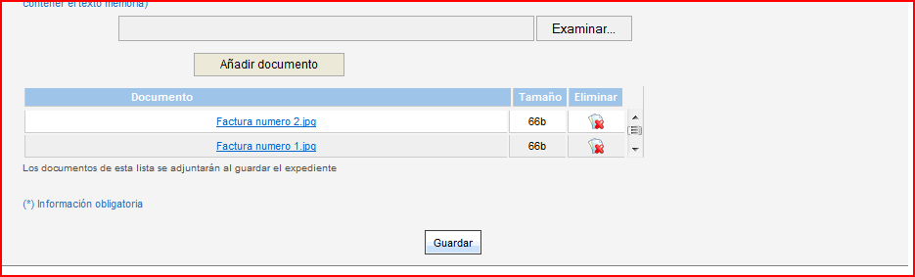
Esto genera una notificación por correo al área de Gestión de la Configuración y Activos, que se encargara de validar el Registro Técnico y enviarlo por correo al solicitante.

